2023年秋期高中二年级期终质量评估
生物试题
注意事项：
1.答题前，考生务必将自己的姓名、准考证号填写在答题卡上，并用2B铅笔将准考证号及考试科目在相应位置填涂。
2.选择题答案使用2B铅笔填涂，如需改动，用橡皮擦干净后，再选涂其它答案标号；非选择题答案使用0.5毫米的黑色中性（签字）笔或碳素笔书写，字体工整、笔迹清楚。
3.请按照题号在各题的答题区域（黑色线框）内作答，超出答题区域书写答案无效。
4.保持卡面清洁，不折叠，不破损。
一、单项选择题（共30小题，每小题2分，共60分）
1. 图中甲、乙、丙分别表示三种人体细胞外液，其中I、II、III分别表示生活在甲、乙、丙中的细胞。下列分析正确的是（ ）
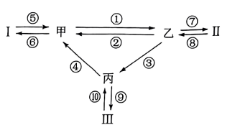
A. 甲的渗透压主要来自蛋白质含量，无机盐的浓度对其影响不大
B. 若乙中有神经递质，则II可表示神经元，淋巴细胞都生活在丙中
C. 正常情况下，甲与乙能通过①和②进行物质交换
D. 血浆蛋白、葡萄糖和呼吸酶均属于内环境成分
【答案】C
【解析】
【分析】1、内环境是指由细胞外液构成的液体环境，主要包括血浆、组织液、淋巴（液）等，图中甲表示血浆，乙表示组织液，丙表示淋巴（液）。
2、细胞外液是细胞直接生活的环境。血细胞生活的内环境是血浆、组织细胞生活的内环境是组织液、淋巴细胞生活的内环境有血浆和淋巴（液）。
【详解】A、甲为血浆，血浆渗透压的大小主要与无机盐、蛋白质的含量有关，A错误；

B、图中甲表示血浆，乙表示组织液，丙表示淋巴（液）。神经体质存在于突触小泡中，在受到刺激时可以由突触前膜释放到突触间隙，突触间隙中充满了组织液，所以若乙中有神经递质，则II可表示神经元。淋巴细胞生活的内环境是血浆和淋巴（液），所以甲和丙中都有淋巴细胞，B错误；
C、正常情况下，组织液主要由血浆通过毛细血管壁渗出到细胞间而形成，大部分物质能够被重新吸收回血浆，所以甲（血浆）与乙（组织液）能通过①和②进行物质交换，C正确；
D、血浆蛋白、葡萄糖属于内环境成分，呼吸酶存在于细胞内，不属于内环境，D错误。
故选C。
2. 淋巴液来源于组织液，毛细淋巴管吸收组织液的动力源于组织液与淋巴液之间的压力差。毛细淋巴管细胞由单层内皮细胞组成，内皮细胞呈叠瓦状排列，构成向管腔内开启的单向活瓣（如图所示）。下列说法错误的是（ ）
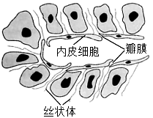
A. 淋巴液淋巴管中流动，经淋巴结等淋巴器官，最终汇入血浆
B. 组织液一旦进入淋巴管就成为淋巴液，因而其成分与该处的组织液相近
C. 血浆蛋白渗入组织液后可通过内皮细胞之间的缝隙进入淋巴管
D. 毛细血管壁通透性增强会导致组织液压力减小从而使得淋巴减少
【答案】D
【解析】
【分析】血浆、组织液和淋巴之间的关系为：血浆与组织液之间是通过毛细血管壁相互渗透，组织液的一部分还可以透过毛细淋巴管壁形成淋巴，淋巴经过淋巴循环通过左右锁骨下静脉进入血浆。
【详解】A、淋巴存在于淋巴管中，并在淋巴管中流动，经淋巴结等淋巴器官，最终汇入血浆，A正确；
B、组织液可渗透进入淋巴管形成淋巴，组织液与淋巴的成分基本相近，B正确；
C、内皮细胞之间有缝隙，渗入组织液中的血浆蛋白可以通过该缝隙进入淋巴管，C正确；
D、毛细血管壁通透性增强，血浆蛋白渗入到组织液中，引起组织液渗透压增大，组织液吸水引起压力增大，组织液与淋巴的压力差增大，组织液进入淋巴管增加，从而使得淋巴增多，D错误。
故选D。
3. 科学家研制了一个充满电解质溶液的大塑料袋（如图），并用它来抚育早产的羊羔。羊羔在此“人造子宫”中待了4
周。足月后，研究者发现，它们与在母羊子宫中待到足月出生的小羊一样健康。下列叙述错误的是（ ）
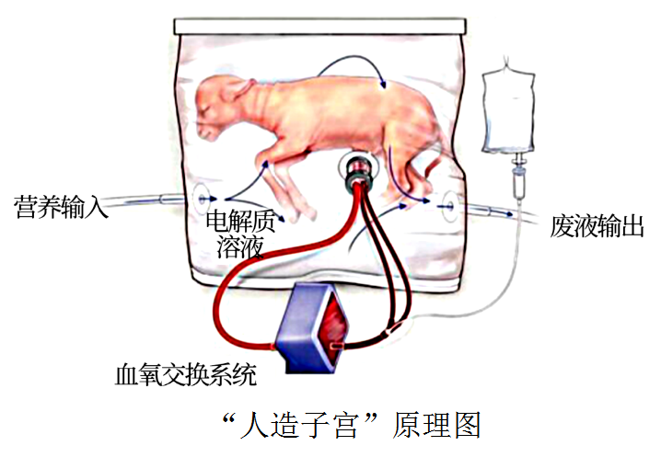
A. 血氧交换系统可以为羊羔提供氧气，排出二氧化碳
B. 如果将图中的电解质溶液换成蒸馏水，羊羔无法存活
C. 羊羔的代谢废物要经过循环系统、泌尿系统排到体外
D. 人造子宫能提供羊羔发育所需各种条件，羊羔不依赖自身调节维持稳态
【答案】D
【解析】
【分析】关于“内环境稳态的调节”应掌握以下几点：（1）实质：内环境的化学成分和理化性质处于相对稳定的状态。（2）机制：神经—体液—免疫调节网络是机体维持稳态的主要调节机制。其中水和无机盐等平衡调节依赖于神经和体液调节，侵入人体病原微生物的清除依赖于免疫调节。（3）能力：人体维持稳态的能力是有一定限度的。当外界环境的变化过于剧烈或人体自身调节功能出现障碍时，稳态就会遭到破坏。（4）意义：机体进行正常生命活动的必要条件。
【详解】A、血氧交换系统可以为羊羔提供氧气以保证羊羔的有氧呼吸，排出二氧化碳以维持内环境的稳定，A正确；
B、动物细胞在蒸馏水中会吸水膨胀，甚至会发生细胞吸水涨破，所以羊羔在蒸馏水中不会存活，B正确；
C、羊羔通过细胞代谢产生的废物，可通过自身的循环系统和泌尿系统、呼吸系统排出，C正确；
D、人造子宫能提供羊羔发育所需的各种条件，同时也要依赖羊羔自身的调节而实现稳态，D错误。
故选D。
4. 交感神经和副交感神经都有促进唾液腺分泌的作用，但刺激交感神经所分泌的唾液，水分少而酶多；刺激副交感神经所分泌的唾液，水分多而酶少。下列说法错误的是（ ）
A. 交感神经兴奋时分泌水分少而酶多的唾液，利于消化食物，但不利于吞咽
B. 支配唾液腺分泌的交感神经、副交感神经分别属于传入神经、传出神经C.
自主神经系统促进唾液分泌，此过程同时也受到大脑的调控
D. 交感神经和副交感神经相互配合使机体更好地适应环境变化
【答案】B
【解析】
【分析】经系统包括中枢神经系统和外周神经系统，中枢神经系统由脑和脊髓组成，脑分为大脑、小脑和脑干；外周神经系统包括脊神经、脑神经、自主神经，自主神经系统包括交感神经和副交感神经。交感神经和副交感神经是调节人体内脏功能的神经装置，所以也叫内脏神经系统，因为其功能不完全受人类的意识支配，所以又叫自主神经系统，也可称为植物性神经系统。
【详解】A、刺激交感神经所分泌的唾液，水分少而酶多，因此交感神经兴奋时，更利于消化食物（酶多），但由于分泌唾液少，故不利于吞咽，A正确；
B、这些支配唾液腺分泌的交感神经和副交感神经均为传出神经，B错误；
C、唾液的分泌除受到自主神经系统调节外，还受大脑控制，C正确；
D、交感神经和副交感神经相互配合使机体更好地适应环境变化，从而提高人体的适应能力，D正确。
故选B。
5. Hcrt神经元在睡眠中起关键作用。Hcrt神经元兴奋时，能使小鼠发生从睡眠到觉醒状态的转化，并维持觉醒。而年老小鼠的Hcrt神经元的KCNQ2/3（钾离子通道）表达量下降，导致觉醒时间延长。下列相关说法中正确的是（ ）
A. Hcrt神经元的轴突接受信息并将其传导到细胞体
B. Hcrt神经元发生Na⁺内流时，有利于从睡眠状态转向觉醒状态
C. 与年轻小鼠相比年老小鼠的Hcrt神经元细胞膜对K⁺通透性增大
D. 阻断Hcrt神经元的KCNQ2/3的基因表达可治疗睡眠障碍
【答案】B
【解析】
【分析】静息时，神经细胞膜对钾离子的通透性大，钾离子大量外流，形成内负外正的静息电位；受到刺激后，神经细胞膜的通透性发生改变，对钠离子的通透性增大，钠离子内流，形成内正外负的动作电位。
【详解】A、Hcrt神经元接受信息并将其传导到细胞体的是树突，A错误；
B、Hcrt神经元兴奋时，钠离子内流产生动作电位，使小鼠发生睡眠到觉醒状态的转化，不利于从觉醒向睡眠状态转化，B正确；
C、由于年老小鼠Hcrt神经元的KCNQ2/3表达量下降，所以与年轻小鼠相比，其细胞膜对K⁺的通透性降低，C错误；

D、年老小鼠Hert神经元的KCNQ2/3（钾离子通道）表达量下降，导致觉醒状态持续时间延长，阻断Hcrt神经元的KCNQ2/3的基因表达，KCNQ2/3（钾离子通道）减少，会加重睡眠障碍，D错误。
故选B。
6. 随着蔡磊《相信》这本书的出版，“渐冻症”被更多人所关注。“渐冻症”又称肌萎缩侧素硬化症（ALS），是累及上运动神经元和下运动神经元及其支配的躯干、四肢和头面部肌肉的一种慢性疾病，而患者大脑始终保持清醒。下图是ALS患者病变部位有关生理过程的示意图，图中NMDA为特异性受体。下列相关说法中，错误的是（ ）
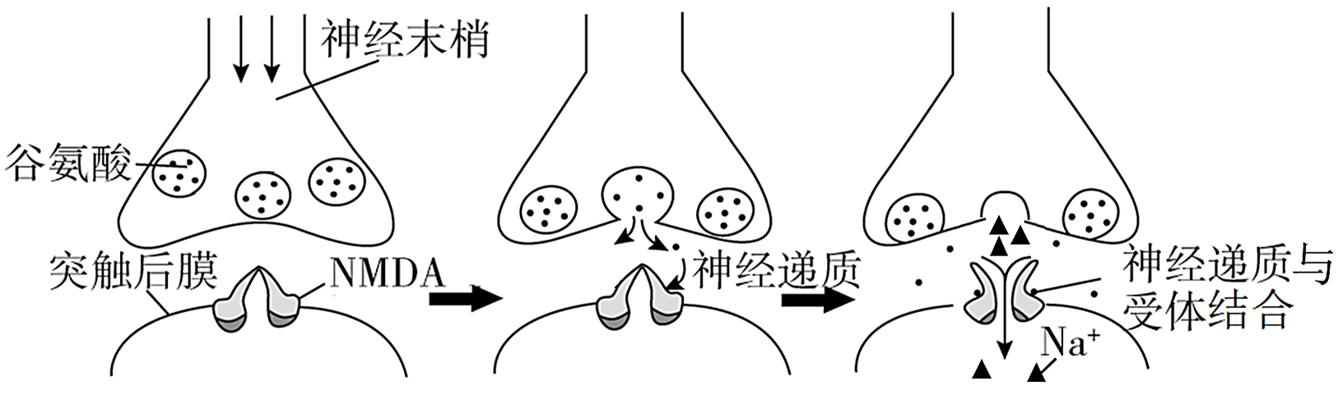
A. 在临床上，可以考虑利用NMDA受体拮抗剂分解谷氨酸来治疗ALS
B. 对患者注射神经类药物进行治疗时，病人可能没有反应但仍然有感觉
C. ALS的发病机理可能是谷氨酸引起突触后膜所在神经元Na⁺内流过多，渗透压升高最终吸水破裂
D. 谷氨酸合成后储存在突触小泡内是为了防止被细胞内的酶降解
【答案】A
【解析】
【分析】兴奋在神经元之间的传递过程是：兴奋到达突触前膜所在的神经元的轴突末梢，引起突触小泡向突触前膜移动并释放神经递质；神经递质通过突触间隙扩散到突触后膜的受体附近；神经递质与突触后膜上的受体结合；突触后膜上的离子通道发生变化，引发电位变化；神经递质被降解或回收。
【详解】A；在临床上，使用NMDA受体拮抗剂来治疗ALS，目的是抑制谷氨酸与突触后膜上的NMDA结合，阻止Na⁺过度内流，NMDA受体拮抗剂不是用来分解谷氨酸的，A错误；
B、“渐冻症”是一种运动神经元疾病，患者运动神经元受到损伤，而感觉神经元和神经中枢没有受到损伤，因此，对患者注射神经类药物进行治疗时，病人可能没有反应但仍有感觉，B正确；
C、由图可知，ALS的发病机理：谷氨酸与突触后膜上的NMDA结合后，引起Na⁺通道打开，使Na⁺内流；突触间隙谷氨酸过多，持续作用引成Na⁺过度内流，而Na⁺过度内流会使神经细胞的渗透压升高，最终使神经细胞因吸水过多而导致其膨涨破裂，C正确；
D、图中谷氨酸是神经递质，神经递质合成后首先贮存在突触小泡内，以防止被细胞内的酶降解，D正确。
故选A。7. 下列有关生物学发展史中经典实验的叙述，错误的是（ ）
以上内容仅为本文档的试下载部分，为可阅读页数的一半内容。如要下载或阅读全文，请访问：https://d.book118.com/328004105000006037

